online
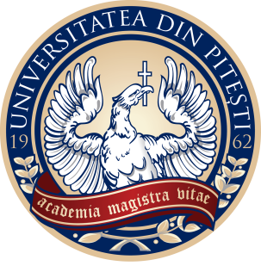

Filiala Piteşti a C.R.I.F.S.T., Academia Română
Şi
UNIVERSITATEA DIN PITEŞTI

SIMPOZION

În colaborare cu
Divizia de Logică, Metodologie şi Filosofia Ştiinţei (DLMFS)

31 ianuarie 2022

PROGRAMUL
ACTIVITĂȚILOR
în data de 31 ianuarie 2022

15⁰⁰-17⁰⁰ SIMPOZION
cu tema:
NOUA GENERAȚIE DE REACTOARE NUCLEARE

Cuvânt de deschidere şi mesaje:

- Prof.univ.dr.ing. Sebastian PÂRLAC, Vicepreşedintele Filialei Argeş a Comitetului Român pentru Istoria şi Filosofia Ştiinţei şi Tehnicii;

Prezentarea comunicărilor

- 15⁰⁰ – 16⁰⁰
„România – provocări de viitor în energia nucleară – reactoarele de generație 4 - ALFRED”
Prof. Univ. Dr. Ing. Șerban VALECA - President of Scientific Council of ICN and University of Pitesti, Romanian Academy-CRIFST

- 16⁰⁰ – 17⁰⁰
„Noi generații de centrale nucleare și impactul asupra României pe termen mediu și lung –
O abordare științifică și tehnică”
Dr.ing. Dan ȘERBANESCU - Divizia de Logică, Metodologie şi Filosofia Ştiinţei (DLMFS)

Adresa de conectare este:

https://join.skype.com/IguFUku3kmrK

https://join.skype.com/IguFUku3kmrK

